**Министерство образования Республики Беларусь**

Учреждение образования

БЕЛОРУССКИЙ ГОСУДАРСТВЕННЫЙ УНИВЕРСИТЕТ

ИНФОРМАТИКИ И РАДИОЭЛЕКТРОНИКИ

Факультет компьютерных систем и сетей

Кафедра программного обеспечения информационных технологий

ОТЧЕТ

по лабораторной работе

на тему:

МЕТРИКИ СЛОЖНОСТИ ПОТОКА УПРАВЛЕНИЯ ПРОГРАММ

Выполнили студенты гр. 753501:

Астапенко П. И.

Попёл А. А.

Проверила:

Болтак С. В.

Минск, 2018

1. Теоретические сведения по теме лабораторной работы

***Метрика граничных значений*** базируется на определении скорректированной сложности вершин графа программы.

Пусть *G=(V, E)*—ориентированный граф программы с единственной начальной и единственной конечной вершинами. В этом графе число входящих в вершину дуг называется отрицательной степенью вершины, а число исходящих из вершины дуг — положительной степенью вершины. С учетом этого набор вершин графа можно разбить на две группы: вершины, у которых положительная степень меньше или равна 1; вершины, у которых положительная степень больше или равна 2. Вершины первой группы называются принимающими вершинами, вершины второй группы – вершинами выбора (или предикатными вершинами, условными вершинами, вершинами отбора).

Для оценки сложности программы с использованием метрики граничных значений граф *G* разбивается на максимальное число подграфов***,*** удовлетворяющих следующим условиям: вход в подграф осуществляется через вершину выбора; каждый подграф включает вершину (нижнюю границу подграфа), в которую можно попасть из любой другой вершины подграфа.

Число вершин, образующих подграф (исключая вершину выбора, через которую осуществляется вход в подграф), равно скорректированной сложности вершины выбора. Каждая принимающая вершина имеет скорректированную сложность, равную 1. Конечная вершина имеет скорректированную сложность, равную 0.

Абсолютная граничная сложность программы Sa определяется как сумма скорректированных сложностей всех вершин графа G.

Относительная граничная сложность программы So определяется по формуле:



где *So –* относительная граничная сложность программы; *Sa —* абсолютная граничная сложность программы; *ʋ –* общее число вершин графа программы.

1. Задание на лабораторную работу

Разработать детализированную схему алгоритма программы на языке программирования ***Kotlin*** по ГОСТ 19.701-90. По полученному алгоритму рассчитать метрики граничных значений. Результаты расчетов метрик свести в итоговую таблицу.

1. Выполнение работы
   1. Участок кода с максимальным уровнем вложенности

negativeNumber = 0

var tempMatrixValue = 0

if(matrixMode == “Solve”)

{

val rows = 3

val cols = 3

for(i in 0..rows)

{

for(j in 0..cols)

{

var temp = matrix[i][j]

checkForNegative(temp)

if(isNegative)

{

negativeNumber = temp

hasNegative = true

break

}

else

{

for(ii in 0..(i – 1))

{

for(jj in 0..(j – 1))

{

tempMatrixValue += temp + ii * rows + jj

}

}

}

}

}

}

else

{

return -1

}

* 1. Схема алгоритма с максимальным уровнем вложенности

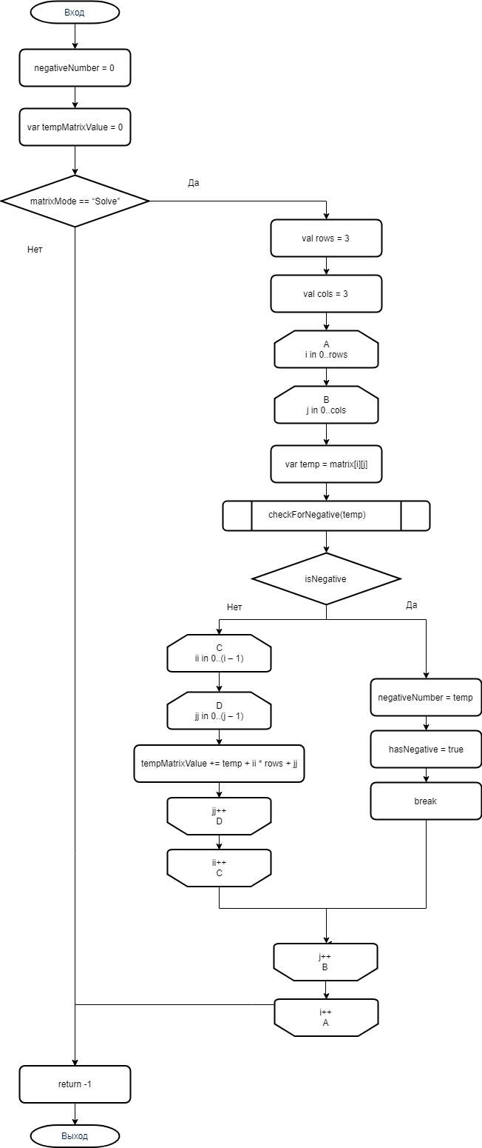

* 1. Подробная схема алгоритма с максимальным уровнем вложенности

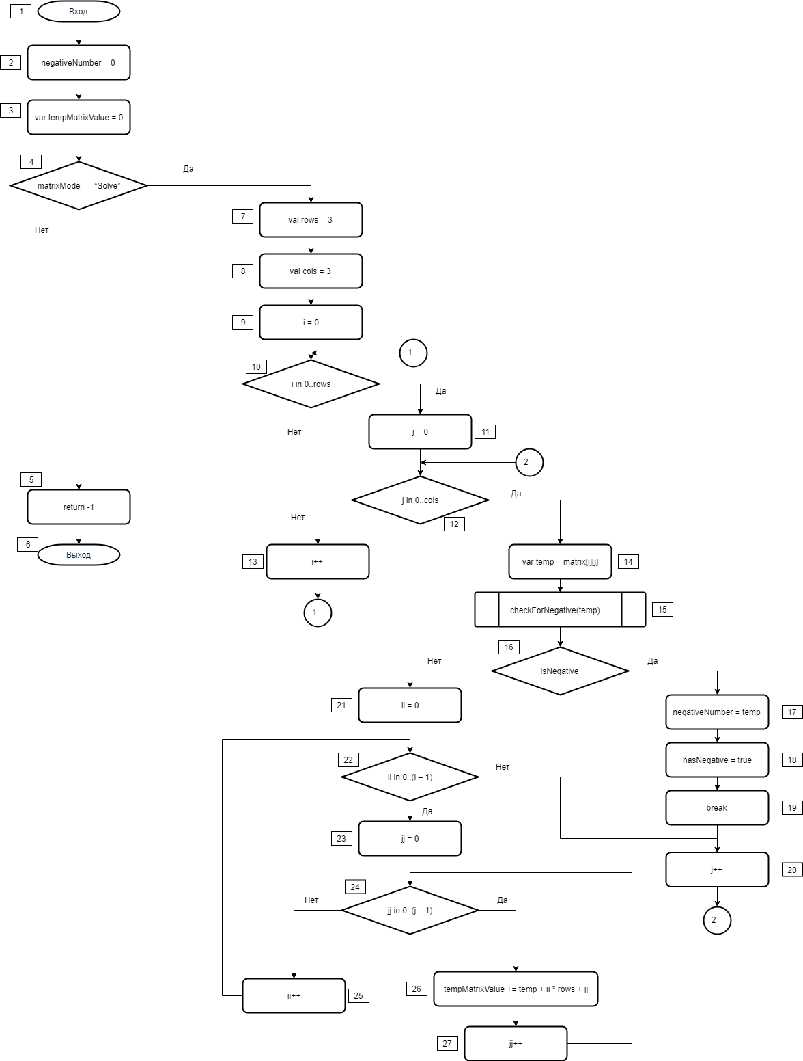

* 1. Расчет метрики граничных значений

Таблица 1 - Свойства подграфов программы

|  |  |  |  |  |  |  |
| --- | --- | --- | --- | --- | --- | --- |
| Свойства подграфов программы | Номер вершины выбора | | | | | |
| 4 | 10 | 12 | 16 | 22 | 24 |
| Номера вершин перехода | 5, 7 | 5, 11 | 13, 14 | 17, 21 | 20, 23 | 25, 26 |
| Скорректированная сложность вершины выбора | 22 | 19 | 16 | 11 | 7 | 4 |
| Номера вершин подграфа | 7, 8, 9, 10..27 | 10, 11, 12..27 | 12, 14, 15, 16..27 | 17, 18, 19, 21, 22, 23, 24, 25, 26, 27 | 22, 23, 24, 25, 26, 27 | 24, 26, 27 |
| Номер нижней границы подграфа | 5 | 5 | 13 | 20 | 20 | 25 |

Таблица 2 - Скорректированные сложности вершин графа программы

|  |  |  |  |  |  |  |  |  |  |  |  |  |  |  |  |  |  |  |  |
| --- | --- | --- | --- | --- | --- | --- | --- | --- | --- | --- | --- | --- | --- | --- | --- | --- | --- | --- | --- |
| Номер вершины графа программы | 1 | 2 | 3 | 4 | 5 | 6 | 7 | 8 | 9 | 10 | 11 | 12 | 13 | 14 | 15 | 16 | 17 | 18 | 19 |
| Скорректированная сложность вершины графа | 1 | 1 | 1 | 22 | 1 | 0 | 1 | 1 | 1 | 19 | 1 | 16 | 1 | 1 | 1 | 11 | 1 | 1 | 1 |

Продолжение Таблицы 2

|  |  |  |  |  |  |  |  |  |  |
| --- | --- | --- | --- | --- | --- | --- | --- | --- | --- |
| Номер вершины графа программы | 20 | 21 | 22 | 23 | 24 | 25 | 26 | 27 | *Sa* |
| Скорректированная сложность вершины графа | 1 | 1 | 7 | 1 | 4 | 1 | 1 | 1 | 99 |

Абсолютная граничная сложность:

Sa = 99.

Относительная граничная сложность:

*So*= l – (27 – 1)/99 = 0,7374.